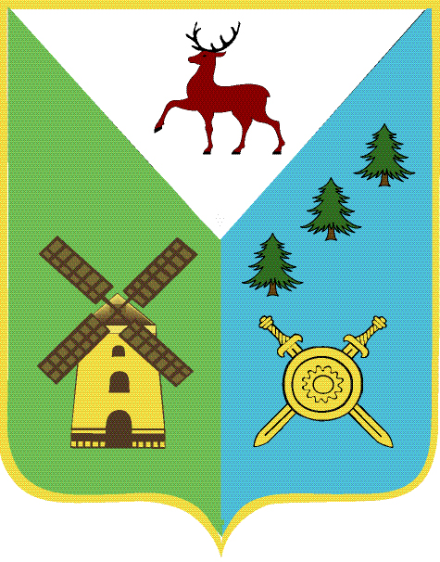

Управление образования

Администрации Володарского муниципального района

Нижегородской области

ПРИКАЗ
31.08.2015г № 278 –а

О создании при Управлении образования
администрации Володарского муниципального района
рабочей группы по введению федерального государственного образовательного стандарта начального общего образования обучающихся с ограниченными возможностями здоровья и федерального государственного образовательного стандарта образования обучающихся с умственной отсталостью
( интеллектуальными нарушениями)

В соответствии с планом мероприятий по введению в Володарском муниципальном районе Нижегородской области федерального государственного образовательного стандарта начального общего образования обучающихся с ограниченными возможностями здоровья и федерального государственного образовательного стандарта образования обучающихся с умственной отсталостью ( интеллектуальными нарушениями), утвержденным приказом Управления образования администрации Володарского муниципального района № 169-а от 05.05.2015г.,
ПРИКАЗЫВАЮ:

- Создать при Управлении образования администрации Володарского муниципального района рабочую группу по введению федерального государственного образовательного стандарта начального общего образования обучающихся с ограниченными возможностями здоровья и федерального государственного образовательного стандарта образования обучающихся с умственной отсталостью (интеллектуальными нарушениями).
- Утвердить прилагаемый состав рабочей группы по введению федерального государственного образовательного стандарта начального общего образования обучающихся с ограниченными возможностями здоровья и федерального государственного образовательного стандарта образования обучающихся с умственной отсталостью (интеллектуальными нарушениями).
- Контроль за исполнением приказа возложить на заместителя начальника Управления образования Павлову О.В.

Начальник Управления образования Т.М. Мастрюкова

Приложение
к приказу Управления образования
№ 278-а от 31.08.2015г.

Состав рабочей группы по введению федерального государственного образовательного стандарта начального общего образования обучающихся с ограниченными возможностями здоровья и федерального государственного образовательного стандарта образования обучающихся с умственной отсталостью (интеллектуальными нарушениями).

1. | Мастрюкова Тамара Михайловна | - начальник Управления образования администрации Володарского муниципального района
2. | Ибраева Наталья Сергеевна | -начальник отдела дошкольного и общего образования
3. | Жиганова Людмила Валентиновна | - заведующий информационно-диагностическим кабинетом Управления образования
4. | Курдаева Наталья Алексеевна | - ведущий экономист Управления образования
5. | Соловьева Наталья Геннадьевна | - директор МБОУ НШ № 12, председатель совета директоров образовательных организаций
6. | Кокшарова Светлана Геннадьевна | - директор МБОУ СШ № 1
7. | Власенко Татьяна Николаевна | - методист информационно-диагностического кабинета Управления образования
8. | Кулалаева Светлана Николаевна | - заместитель директора по УВР МБОУ НШ № 12
9. | Шошкина Юлия Ивановна | - педагог-психолог МБОУ СШ № 1, член территориальной ПМПК Володарского района
10. | Сорокина Анна Юрьевна | - педагог-психолог МБОУ НШ № 12, член территориальной ПМПК Володарского района
11. | Копысова Оксана Николаевна | - учитель МБОУ НШ № 12, руководитель районного методического объединения учителей специальных (коррекционных) классов

